常州市滨江中学英语组活动记录表
活动时间：2023年10月9日
活动地点：春江小学多媒体教室
活动参与人员：英语组全体教师
活动具体内容：
- 作文批改
英语科目最难的部分是作文，大多数学生不喜欢写作文，如何改变这一现状，引导学生会写？我认为作文批改是非常重要的一个环节。英语作文能否进步的关键是批改。学校里老师面对那么多学生，时间紧张，一一批改非常困难。通常作文批改就是给出一个分值，但学生无法通过分值积极地思考自己的作文。那么，我们应该如何批改英语作文呢？首先，针对作文本身做出具体评价，指出错误，只有把错误落到实处，学生才能清楚认识到自己的不足，做到逐步克服，不断改正。批改后，提供更地道、更高层次的写法，让学生重塑思维。有了批改，再结合词组、句型、句子以及写作技巧的积累，作文提升指日可待。
本次教研活动，全组老师通过对九年级作文的批改，找到了很多值得努力的方向。第一，学生需要有固定句式的意识，并刻意练习和运用。没有掌握固定句式时，学习的单词是一个一个的，掌握固定句式后，学习的单词是一串一串的，从而避免作文变成一个单词一个单词的拼凑。比如It’s +adj+for sb to do sth. 用不同的形容词和动词去进行替换。第二，要衔接词。虽然平时在教学中老师们都会有意识地补充衔接词，但是在正式的作文中，学生的使用还是不够丰富。建议学生每种类型，积累2-3个自己熟悉的，能够记住的衔接次，反复背诵。

二、数字化教学演示
为了深入推进信息技术与英语学科教学的深度融合，努力提升我组教师信息化教学能力，丁佳燕老师开展了一堂示范课。丁老师结合自身特长和教学风格，充分运用电子白板的动画、拖动、蒙层、课堂互动游戏等信息化手段，展示精彩的模拟课堂。生动的演示、直观的操作、积极的互动、激发孩子们的学习兴趣，优化了教学效果。展现了现代信息技术和教学活动的深度融合。
这堂示范课让老师们对信息技术课堂教学有了更进一步的认识。组内的老师们纷纷表示将继续把新理念、新方法、新思路运用到日常教学中，让教学活动变得更加“有趣、有益、有料、有思、有味”，做大智慧的教育！
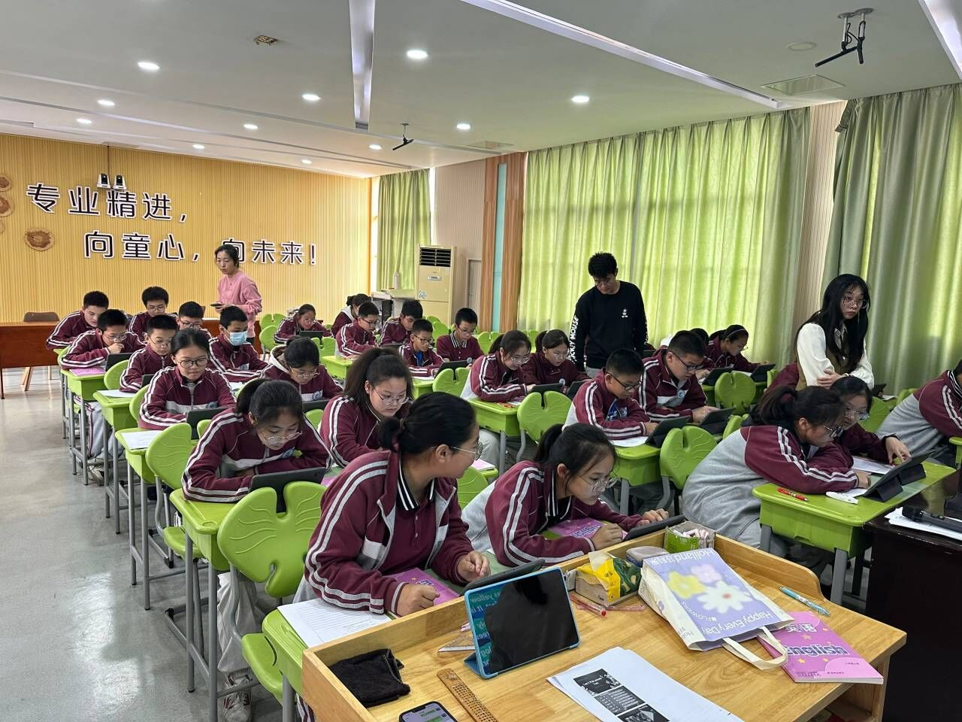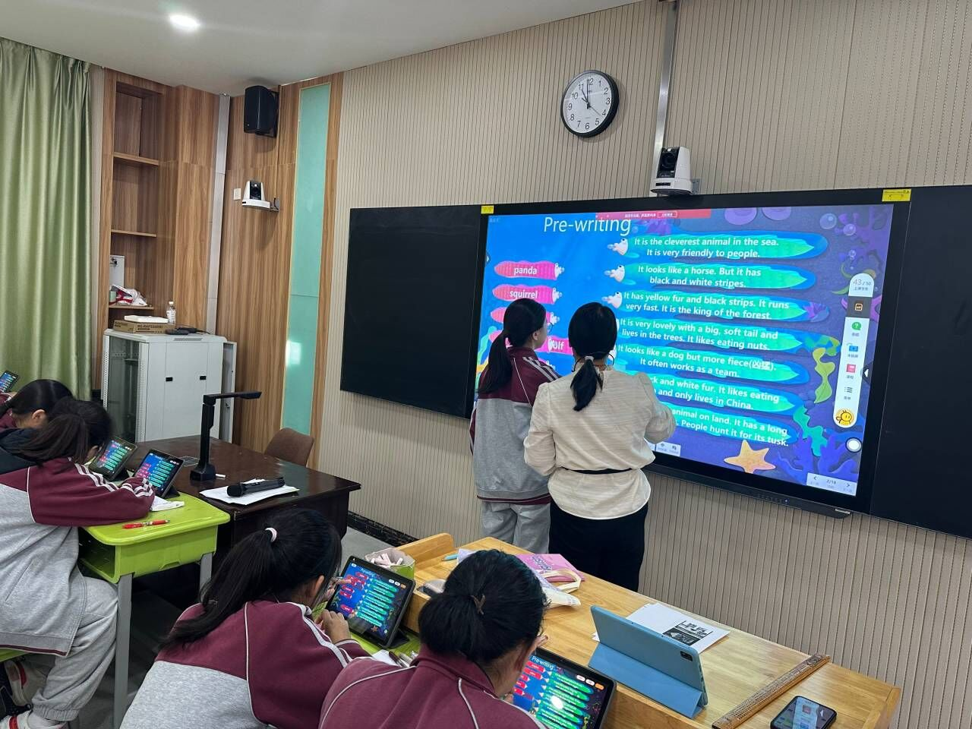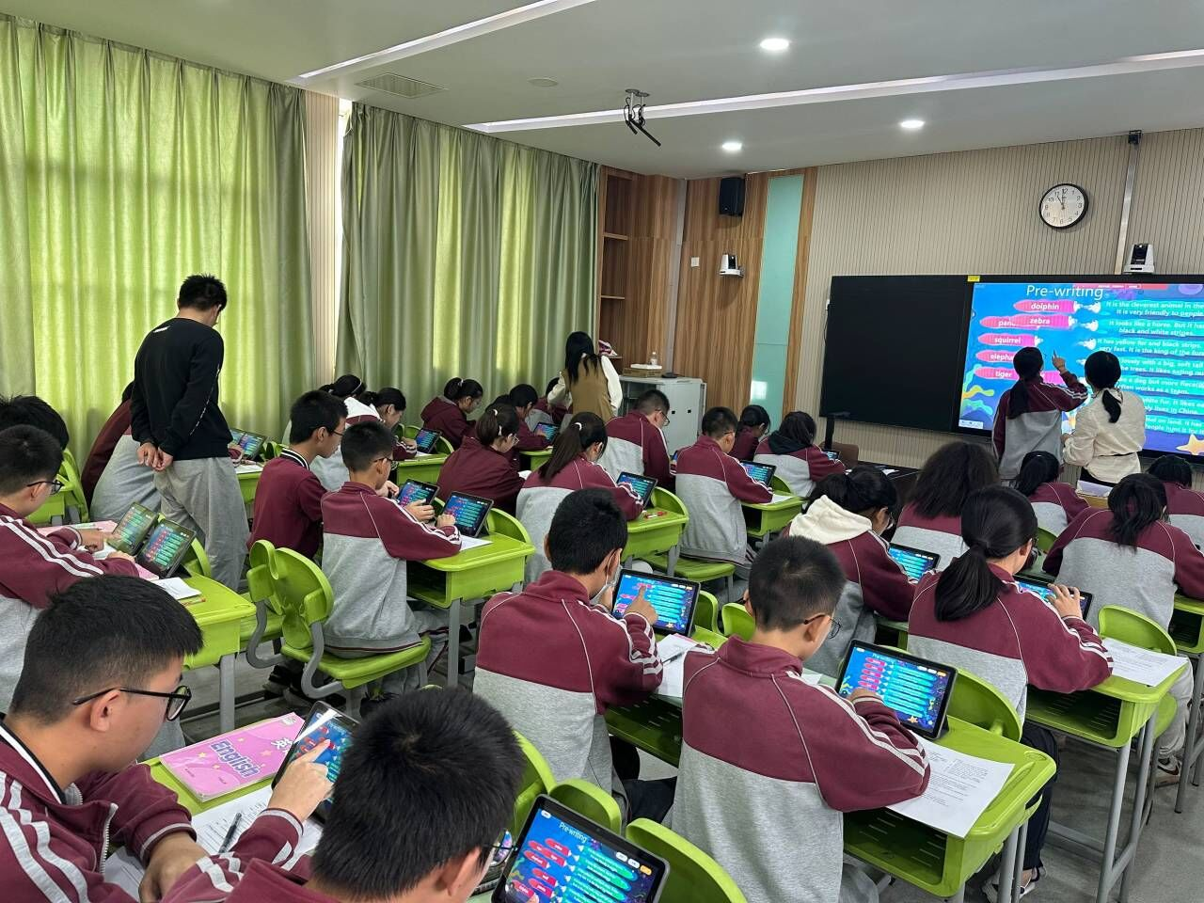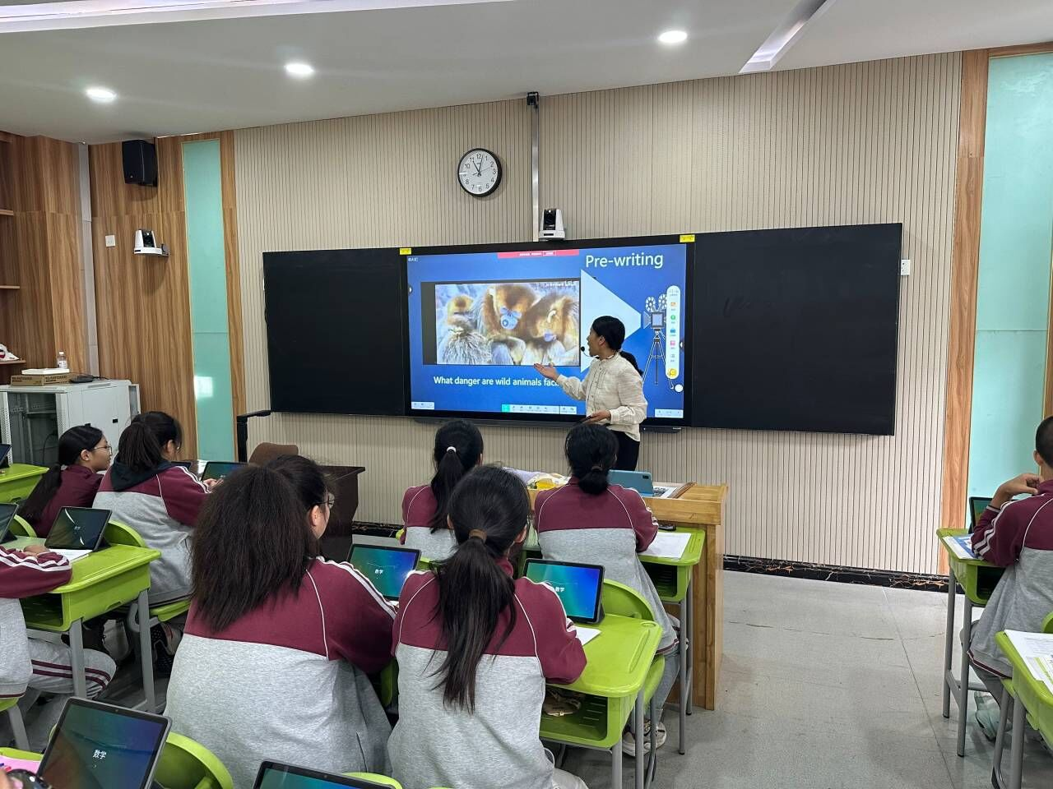
记录人：
时间：2023年10月9日

